Проект

«СЕМЕЙНАЯ ХРОНИКА,

ПОСВЯЩЕННАЯ ПОБЕДЕ

В ВЕЛИКОЙ ОТЕЧЕСТВЕННОЙ ВОЙНЕ

1941-1945 ГОДОВ»

Тип **проекта:**

по направленности: познавательный, практико-ориен­тированный;

по форме организации: детско-родительский, игровой;

по продолжительности: краткосрочный.

**Форма представления продукта**: презентация о семье ветерана Великой Отечественной войны, создание Книги Памяти.

**Актуальность.**

Воспитание патриотических чувств необходимо начинатьс дошкольного возраста, потому что именно на данном этапе формируется личность ребенка. Необходимо найти наиболее верный метод приобщения ребенка к социально значимым ценностям.

Любовь к Родине - высшее проявление любви к своим родителям, близким и родному краю, поэтому формировать гражданственность нужно начинать с малых, понятных детям вещей.

Патриотизм необходимо прививать через любовь к истории своей семьи, формировать у детей духовно-патриотические, культурно-нравственные чувства, основанные на ознакомлении с боевыми традициями нашего народа и памятниками боевой славы. Нужно создать условия для обогащения детей знаниями о Великой Отечественной войне через семейную хронику, вы­звать гордость за свой народ, победивший врага.

**Основополагающий вопрос**: связаны ли военное прошлое моей семьи и боевые традиции нашего народа?

**Проблема:** приобщение к культурно-историческому насле­дию родного края и своей семьи.

**Цель проекта:** формирование у детей дошкольного воз­раста духовно-патриотических, культурно-нравственных чувств, основанных на ознакомлении с боевыми традициями нашего народа и памятниками боевой славы.

**Задачи проекта:**

создать условия для обогащения детей знаниями о Великой Отечественной войне;

познакомить с героями Великой Отечественной войны;

воспитывать патриотизм, чувство гордости за свою семью, за народ, победивший врага;

изучить с детьми военные песни, стихи, прочитать рассказы;

помочь детям узнать о военном прошлом их семей;

развивать коммуникативную и интеллектуальную компетент­ность детей.

**Интеграция образовательных областей:** «Социально- коммуникативное развитие», «Познавательное развитие», «Художественно-эстетическое развитие», «Речевое развитие», «Физическое развитие».

**Целевые ориентиры:** ребенок обладает установкой положительного отношения к миру, активно взаимодействует со сверстниками и взрослыми; достаточно хорошо владеет уст­ной речью; обладает начальными знаниями о своей семье, об истории своего края и государства; знаком с произведениями детской литературы.

**Формы работы с детьми:** беседы, сюжетно-ролевые и дидактические игры, выставка детского творчества, чтение и об­суждение литературных произведений, конструирование, экс­курсия, презентация.

**Формы работы с родителями:** анкетирование, сбор информации о членах семей - участниках Великой Отечествен­ной войны и о детях войны.

**Предполагаемый продукт деятельности:**

Выставка рисунков совместного творчества.

Книга Памяти с фотографиями и рассказами об участниках Великой Отечественной войны;

мультимедийная презентация «Семейная хроника»;

мультимедийная презентация проекта.

**Работа по реализации проекта**1-й этап (подготовительный)

Введение понятий «Добро и зло - мир и война».

**Цель:** раскрыть сущность полярных понятий «Добро и зло - мир и война», показать, каким эмоциональным состояниям они соответствуют.

1. Прослушивание музыки: марш «Прощание славянки» (муз. В. Агапкина, сл. В. Лазарева), «Священная война» (сл. В. Ле­бедева-Кумача, муз. А. Александрова).

2. Просмотр мультфильма «Мальчиш-Кибальчиш». Беседа.

3. Рисование на темы: «Добрый и злой», «Мир и война».

4. Просмотр книжной выставки «О добре и зле».

Книги: А. Кисляков «Сказки о добре и зле»; стихи, сказки, рассказы А. С. Пушкина, Л. Н. Толстого, С. Я. Маршака, К. И. Чуковского, Е. Шварца; Джоэль Харрис «Сказки Дядюшки Рим Братец Лис и Братец Кролик» и т. д.

**2-й этап (поисковый)**

Цель: познакомить детей с событиями Второй мировой и Великой Отечественной войн, с людьми, совершившими под­виг в период Великой Отечественной войны.

Беседы о войне.

ВЕЛИКАЯ ОТЕЧЕСТВЕННАЯ ВОЙНА

Дорогие ребята, вы родились и живете в мирное время и не зна­ете, что такое война. Но не всем выпадает такое счастье. Во многих местах нашей планеты и сейчас происходят военные конфликты, в которых погибают люди, разрушаются жилые дома, промыш­ленные здания и т. д. Но это не идет ни в какое сравнение с тем, какой была Вторая мировая война.

Вторая мировая война - самая крупная война в истории че­ловечества. Она была развязана Германией, Италией и Японией. В эту войну было втянуто 61 государство (14 государств на сто­роне фашистской Германии, 47 - на стороне России).

Всего война затронула 1,7 млрд. человек, или 80 % тогдашне- I о населения Земли, то есть из каждых 10 человек в войне участво­вало 8. Поэтому такую войну и называют мировой. В армиях всех стран участвовало 110 млн. человек. Вторая мировая война продолжалась почти 6 лет-с 1 сентября 1939 г. по 9 мая 1945 г.

Нападение Германии на Советский Союз было неожиданным. Был нанесен удар невиданной силы. Гитлер напал на Со­ветский Союз (так раньше называлось наше Отечество) сразу на большом пространстве - от Балтийского моря до Карпатских гоp (почти по всей нашей западной границе). Его войска пересекли нашу границу. Тысячи и тысячи орудий открыли огонь по мирно спящим селам и городам, самолеты врага стали бомбить железные дороги, вокзалы, аэродромы. Для войны с Россией Германия подготовила огромную армию. Гитлер хотел превратить население нашей страны в рабов и заставить их работать на Германию, хотел уничтожить науку, культуру, искусство, запретить образование в России.

Долгих четыре года продолжалась для нашей страны кровавая война, но враг был разгромлен.

Великая Победа, которую одержали во Второй мировой войне над фашистской Германией наши дедушки и бабушки, не имеет аналогов в истории.

9 мая 1945 года для России навечно стало великой датой. Ради этого счастливого дня погибли миллионы человек, сражаясь за свободу России и всего мира. Мы никогда не забудем тех, кто горел в танках, кто бросался из окопов под ураганный огонь, кто грудью ложился на амбразуру, кто не пожалел своей жизни и все одолел. Не ради наград, а ради того, чтобы мы с вами, ребята, могли жить, учиться, работать и быть счастливыми!

В памяти народной навечно сохраняются имена героев Великой Отечественной войны.

В 2015 году исполняется 70 лег Великой Победе во Второй мировой войне. Называется это событие Великой Победой потому, что это победа всех здравомыслящих людей в самой ужасной мировой войне в истории человечества, которую ему навязал фашизм.

Почему эта война называется в нашей стране Великой Отечественной?

**Великая** Отечественная война - самая крупная война в истории нашей страны. Слово «великий» означает «очень большой, громадный, огромный». В самом деле, война захватила огромную часть территории нашей страны, в ней участвовали десятки миллионов людей, она длилась долгих четыре года, а победа в ней потребовала от нашего народа громадного напряжения всех физических и духовных сил.

**Отечественной** войной она называется потому, что эта война справедливая, направленная на защиту своего Отечества. На борьбу с врагом поднялась вся наша огромная страна! Мужчины и женщины, пожилые люди, даже дети ковали победу в тылу и на передовой.

Теперь вы знаете, почему одна из самых жестоких и кровопролитных войн в истории России называется Великой Отечественной войной. Победа Красной Армии в этой войне - главное событие в истории России XX века.

Нападение Германии на Советский Союз было неожиданным. В эти июньские дни десятиклассники заканчивали школу, в школах проходили выпускные балы. Юноши и девушки в светлых нарядных одеждах танцевали, пели, встречали рассвет. Они строили планы на будущее, мечтали о счастье и любви. Но война жестоко разрушила эти планы.

22 июня 1941 г., в 12 часов дня министр иностранных дел В. М. Молотов выступил по радио и сообщил о нападении на нашу страну фашистской Германии. Молодые люди снимали школьную форму, надевали шинели и прямо со школьной скамьи шли па войну, становились бойцами Красной Армии. Бойцов, служивших в Красной Армии, называли красноармейцами.

Каждый день эшелоны увозили бойцов на фронт. Все народы Советского Союза поднялись на борьбу с врагом. Народ всеми силами хотел помочь своей стране, попавшей в беду. И молодые, и пожилые люди рвались на фронт и записывались в Красную Армию. Только в первые дни войны записалось около миллиона человек. У призывных пунктов собирались очереди - люди стремились защищать свое Отечество!

По масштабам человеческих жертв и разрушений эта война превзошла все войны, которые были на нашей планете. Было уничтожено огромное количество людей. На фронтах в боевых операциях было убито свыше 20 млн. российских солдат. Всего же в ходе Второй мировой войны погибло около 55 млн. человек, из них почти половина - граждане нашей страны.

Ужас и потери. Второй мировой войны объединили людей и в борьбе против фашизма, и потому огромная радость победы охватила в 1945 году не только Европу, но и весь мир.

**ПРАЗДНИК «ДЕНЬ ПОБЕДЫ»**

На пути к Великой Победе у российского народа были и по­ражения в битвах, и много важных побед: разгром фашистских войск под Москвой, под Сталинградом, освобождение россий­ских городов, оккупированных стран... Но одним из основных событий является подписание акта о безоговорочной капитуля­ции фашистской Германии перед странами-победителями (Со­ветским Союзом, Великобританией, Соединенными Штатами Америки и Францией).

Это произошло 9 мая 1945 года в столице побежденной Гер­мании - Берлине. С этого дня всему миру стало известно, что фашизм полностью разгромлен.

Каждый год 9 мая люди торжественно отмечают эту дату. В нашей стране 9 Мая является государственным праздником, посвященным Дню Победы. В этот день люди не работают, а поздравляют ветеранов войны и празднуют.

9 мая 1945 года для России навечно стало великой датой. Ра­ди этого счастливого дня погибли миллионы человек, сражаясь за свободу России и всего мира. Мы никогда не забудем тех, кто отдал свою жизнь за Победу.

В памяти народной навечно сохранятся имена героев Вели­кой Отечественной войны.

9 мая 1945 года для России навечно стало великой датой - Днем Победы над фашизмом.

***Вопросы:***

Когда началась Великая Отечественная война?

Почему она так называется?

Какая страна развязала войну?

Что Гитлер хотел сделать с нашим народом?

Кто встал на защиту Отечества?

***Постановка проблемных вопросов:***

Что такое подвиг?

Что такое Книга Памяти?

О чем написать в Книге Памяти?

**3-й этап (исследовательско-информационный)**

**«ВОЙНА И ДЕТИ»**

1. Беседа «Что такое подвиг?».

Чтение глав из повести Л. Горкина «Леня Голиков».

**КАК ЛЕНЯ ГОЛИКОВ СТАЛ ГЕРОЕМ СОВЕТСКОГО СОЮЗА**

Лепя Голиков жил в Лукино - маленькой глухой деревне на берегу речки Полы, что впадает в древнее полноводное озеро Ильмень. Ничто не омрачало детских лет мальчика. Был он счастлив, и ему казалось, что все окружающее дано ему навсегда, на всю жизнь. Но пришли другие дни. Фашисты напали на нашу страну, фронт приближался к Лукино. Жители рыли на огородах ямы - прятали в них от гитлеровцев вещи. Потом всей деревней переселились в лес, в Быки - в самую глухомань.

Как-то Ленька решил сходить в Лукино - посмотреть на свой дом, узнать, нет ли в деревне немцев.

Крадучись и настороженно прислушиваясь к малейшему шороху, мальчик благополучно добрался до речки, высунулся из-за бугра и вдруг увидел немецких солдат.

«Вот попал!» - растерялся Ленька.

Он подбежал к мосткам у реки и от неожиданности шарахнулся в сторону. Прямо над ним где-то совсем рядом оглушительно затарахтел пулемет. Он поднял голову и увидел чьи-то ноги, обутые в сапоги. Там, в неглубокой ямке, вырытой в песке, лежал пулеметчик и строчил по немецким солдатам. Пулеметчик переползал с места на место, давал очередь, полз дальше и снова открывал огонь. Он хитрил, чтобы немцы думали, что у реки засело несколько пулеметчиков. Но вот пулемет ненадолго замолчал.

А здорово вы их! - восторженно воскликнул Ленька. Пулеметчик, занятый боем, вздрогнул и стремительно повернулся к Леньке.

* А чтоб тебя! - сердито крикнул он, увидев перед собой мальчугана. - Чего тебе здесь надо?
* Здешний я, деревню свою хотел поглядеть.
* А звать тебя как?
* Ленька.
* Тогда вот что, Леонид, - сказал пулеметчик.— Сейчас я отходить буду, хочу наказ тебе дать... Товарища у меня фаши­сты убили. Вон в тех кустах лежит. Олегом звали. Эх, какой па­рень был! Схорони ты Олега. Вырой могилу и схорони... Не надругались чтобы...
* Пулеметчик! - закричали с противоположного берега. - Отходи быстрее. Сейчас мост рвать будем...

Пулеметчик пополз вниз. Ленька бросился в сторону.

Со всех сторон раздавалась стрельба. К деревне подходили гитлеровцы. Вот-вот займут они Лукино, тогда Леньке несдоб­ровать. Надо уходить.

В тот же день, когда сгустились сумерки, ребята хоронили убитого пулеметчика. Под соснами вырыли могилу, нарвали травы, наломали веток и расстелили их на дне. Солдата заверну­ли в плащ-палатку и опустили на ветви. Вскоре над могилой вы­рос маленький холмик. На поляне, залитой лунным светом, по­блескивал пулемет Олега.

* Пулемет-то себе возьмем, - сказал Толька.
* Конечно, не то фрицам достанется... Сделаем тайник и спрячем.

Ребята взвалили на плечи ручной пулемет и исчезли в темноте леса.

Ранним пасмурным утром ребята отправились делать тайник. Делали его по всем правилам. Расстелили рогожу и на не бросали вырытую из ямы землю, чтобы нигде не оставлять следов. Тайник получился хороший.

Когда все следы были скрыты и на месте тайника выросла большая куча валежника, Ленька сказал:

* Теперь чтобы никому ни единого слова! Как военная тайна.
* Надо бы клятву дать, - предложил Сережа.
* Зачем?
* Чтобы крепче было.
* Давайте просто дадим честное слово. Или еще раз повто­рим Торжественное обещание* - крепче будет.
* Правильно, ребята, - поддержал Ленька. - Повторим еще раз все вместе.

Мальчики в торжественном салюте подняли руки и все вме­сте повторили слова клятвы.

Здесь, в глухом лесу, возле зарытого в землю оружия, кото­рое готовили пионеры для борьбы с врагом, слова Торжествен­ного обещания звучали как-то особенно волнующе.

**В ПАРТИЗАНСКОМ ОТРЯДЕ**

Через несколько дней Леня встретил своего школьного учи­теля Василия Григорьевича.

* Леня!.. Голиков!.. - воскликнул учитель, увидев мальчика.

Какими судьбами? Ведь немцы вас, говорят, выгнали из де­ревни. Живешь-то где? Пойдем, проводи меня, по дороге все и расскажешь.

А вы-то где, Василий Григорьевич?

В партизанах я, - сказал учитель.

Они пришли к уцелевшим избам на краю села, где разместился на отдых партизанский отряд. Народу здесь было пол­ным-полно. Одни сидели у стола и чистили автоматы, другие шипи, третьи ели из алюминиевых котелков. А Ленька просто ре мог прийти в себя от радости. Сколько мечтал он о встрече партизанами, и вот, будто по волшебству, кто-то перенес его прямо в партизанский отряд. Он с любопытством оглядывался вокруг. Вот бы ему сюда! Видать, храбрый народ, веселый... Одно слово: партизаны!

Ленька спросил учителя:

* Василий Григорьевич, а мне в партизаны можно?
* Тебе? - удивился учитель. - Вот уж не знаю. Лет-то тебе сколько?
* Пятнадцать, - соврал Ленька и весь зарделся.
* Возьми его, Василий Григорьевич, к себе в разведку, - по­советовал усатый партизан. - Паренек, видать, шустрый...
* А может, и правда взять? В школе атаманом был...

С этого дня Леня Голиков был зачислен в партизанский от­ряд, а через неделю отряд снялся с места и углубился в лес, что­бы через линию фронта проникнуть в тыл к немцам. Болотами и лесами шли несколько суток.

Что касается Леньки, то казалось, будто на него и не влияет новая обстановка. Он стойко переносил партизанские тяготы: суровые холода, бессонные ночи, долгие переходы. Конечно, Леньке очень помогало то, чему он научился в лагере. Жизнь в лесу, на речке, военные игры, далекие походы закалили его, сделали выносливым. Ленька умел разжигать костер в засне­женном лесу, спал под открытым небом и не знал, что такое простуда.

Вскоре в партизанском отряде появился еще один паренек, Митяйка. Ленька сразу подружился с Митяйкой. Они даже спа­ли на одних нарах. Кто-то из партизан вошел однажды в землянку и сказал ребятам:

* Ну, орлы, командир вас вызывает, задание для вас есть.

С этого дня Ленька с Митяем стали ходить в разведку.

Они узнавали, где расположились вражеские гарнизоны и огневые точки врага, где находятся блиндажи. Теперь у Лень­ки был настоящий автомат. Ему уже не раз приходилось видеть врагов совсем близко, но он не трусил.

* Ну как, жарко было? - спрашивал командир отряда.
* Ничего, подходяще! - улыбаясь, отвечал Ленька.

Ребята придумали свой способ разведки. Они одевались в лох­мотья, брали суму и под видом нищих ходили по селам, выпра­шивали милостыню, а сами глядели во все глаза и все примечали: сколько там солдат, какое у них оружие, сколько автомашин, пушек...

Разведчик-партизан Леня Голиков выполнял большую и опас­ную работу. Для него стало обычным ходить в ночи, неизвест­ными тропками, быть готовым к любой неожиданности. В этом он не видел никакого героизма, это были партизанские будни, жизнь. И рассказывать не любил о своих делах - как взрослый. Но иногда мог выкинуть такую штуку, что партизаны лишь ру­ками разводили, а командир говорил: «Мальчишество».

Однажды Леньке и его приятелю Митяю удалось проник­нуть в немецкую офицерскую столовую. Пообедав, он написал записку и оставил ее на столе. В записке было написано: «Смерть немецким оккупантам! Здесь обедал партизан Голиков. Трепещите, гады!»

Когда гитлеровцы обнаружили записку, маленькие партизаны-разведчики были уже далеко.

Иногда Ленька с другими разведчиками уходил из отряда на несколько дней. Они разведывали подходы к железным порогам, сопровождали минеров, сами рвали мосты.

Однажды при выполнении важного задания Леньку контузи­ло, и он долго пролежал в шалаше. Но молодой организм преодолел недуг, и Ленька снова начал ходить в разведку.

Вэтот раз разведчикам предстояло взорвать вражеский эшелон.

..Глухой взрыв потряс воздух. Оглянувшись, Ленька увидел под паровозом столб огня. Паровоз сошел с рельсов, круша, выворачивая шпалы. А сзади громоздились вагоны, платформы.

- Бежим! - крикнул разведчик Степан, и партизаны, как сговорились, бросились в разные стороны. Ленька бежал рядом со Степаном. За их спиной слышались винтовочные выстрелы, приглушенные очереди автоматов.

* Погоню начали, - сказал Степан. - Теперь уноси ноги.

Пригнувшись, они побежали к лесу. Вдруг Степан вскрик­нул и стал припадать на левую ногу.

* Эх! Подбили, дьяволы! Теперь не уйти мне, беги один...

Но Ленька и представить себе не мог, чтобы оставить ране­ного товарища. А Степан все больше слабел. Теперь Ленька по­чти нес его на себе.

* Нет, больше не могу, - тихо проговорил Степан и бессиль­но опустился на землю.

Тогда Ленька срезал две березки, связал их накрест комлями, растянул на них плащ-палатку, перенес на волокушу Степана и потащил к месту стоянки партизанского отряда.

Утром командир отряда объявил Леньке благодарность пе­ред строем и сказал, что партизан-разведчик Леонид Голиков за спасение товарища будет представлен к правительственной награде.

Через несколько дней произошли большие события: Леньку приняли в комсомол и он получил свою первую награду - ме­даль «За боевые заслуги».

Но самое необычайное произошло 13 августа 1942 года.

**ЛЕНЯ ЗАХВАТИЛ ВАЖНЫЕ ДОКУМЕНТЫ**

В этот день партизаны ходили в разведку на шоссейную дорогу. Выполнив задание, командир решил возвращаться в отряд Он дал сигнал. Ленька тоже поднялся, но в этот момент увидел вдали немецкую легковую машину. Ленька лег за кучу щебня, приготовил гранату и стал ждать. Машина приблизилась, притормозила у мостика, и Ленька швырнул гранату. Граната ударилась в буфер, раздался взрыв. Машину подбросило, тряхнуло, и только по инерции она пробежала еще десяток метров. Ленька видел, как из машины выскочил немец, схватил пистолет-автомат, какой-то красный портфель и бросился в сторону от дороги. Гитлеровец заметил, как из-за груды щебня кто-то выбежал и в два прыжка очутился возле машины. А затем немец увидел, что за ним гонится какой-то мальчишка. Тогда он сделал несколько выстрелов. Ленька залег и продолжал стрелять лежа. Л гитлеровец опять побежал... Расстояние до него увеличивалось.

Уже целый километр гнался Ленька за убегавшим врагом. Немец сбросил с себя белый китель, остался в темной сорочке, и целиться в него стало труднее.

«Только б хватило патронов, только б хватило!» - думал Ленька и бежал, бежал что было мочи.

В его автомате оставался последний патрон. Гитлеровец убегал, продолжая отстреливаться. Ленька прицелился и выстрелил. Враг пошатнулся, сделал несколько неверных шагов и упал на землю. Ленька подбежал к убитому, взял портфель, автомат и, тяжело дыша, пошел обратно. Он подобрал по дороге белый китель и увидел на нем генеральские витые погоны.

- Эге! А птица-то, оказывается, важная, - сказал он вслух.

Ленька явился в партизанский лагерь в белом генеральском кителе, генеральской фуражке и с красным портфелем под мышкой. Вид его был так уморителен, что грянул громкий хохот. А Ленька, сделав серьезное лицо, отрапортовал:

- Разведчик-партизан Леонид Голиков с задания прибыл...

Портфель с документами генерала Василий Григорьевич повез в штаб бригады. В штабе поднялась суматоха. Срочно вызвали ра­диста.

Ну, Леонид, молодец, - сказал Василий Григорьевич, когда возвратился из штаба. - Такие документы и опытный разведчик раз в сто лет добывает. Про них сейчас в Москву сообщать будут. Вот какие твои документы!

**ВЫСОКАЯ НАГРАДА**

Вскоре из Москвы пришла радиограмма - предлагали пред­ставить к высшей награде всех участников операции по захвату важных немецких документов. В Москве еще не знали, что до­кументы захватил один партизан и ему всего четырнадцать лет.

Так Леонид Голиков стал Героем Советского Союза.

Но Леньке не довелось узнать о своем награждении. Он по­гиб в неравном бою под селом Острая Лука 24 января 1943 года.

Мать Лени, Екатерина Алексеевна, долго не знала о судьбе сына.

Но однажды в Лукино приехал курьер в военной форме. Он нашел Екатерину Алексеевну и передал ей большой пакет с сургучными печатями. В пакете лежала наградная грамота в малиновом кожаном переплете. В ней было сказано:

Герою Советского Союза  
*ГОЛИКОВУ ЛЕОНИДУ АЛЕКСАНДРОВИЧУ*

За Ваш геройский подвиг в борьбе против немецко-фашистских за­хватчиков в тылу противника и за особые заслуги в организации пар­тизанского движения Ленинградской области Президиум Верхов­ного Совета СССР своим Указом от 2 апреля 1944 года присвоил Вам звание Героя Советского Союза.

Председатель Президиума Верховного Совета СССР

М. Калинин

Секретарь Президиума Верховного Совета СССР

А. Горкин

**2. Презентация «Гавроши Великой Отечественной войны».**

**ДЕТИ И ВОЙНА**

Трудные, голодные и холодные военные годы называют ли­хими, злыми годами. Тяжело достались они всему нашему наро­ду, но особенно тяжко пришлось маленьким детям. Многие дети остались сиротами, их отцы погибли на войне, другие потеряли родителей во время бомбежек, третьи лиши­лись не только родных, но и отчего дома, четвертые оказались на оккупированной врагами территории, пятые - в плену у немцев.

Дети - слабые, беспомощные, - оказались лицом к лицу с жестокой, беспощадной, злой силой фашизма. Вот как написал об одном из них С. Я. Маршак:

**МАЛЬЧИК ИЗ СЕЛА ПОПОВКИ**

Среди сугробов и воронок,

В селе, разрушенном дотла,

Стоит, зажмурившись, ребенок –

Последний гражданин села.

Испуганный котенок белый,

Обломок печки и трубы –

И это все, что уцелело

От прежней жизни и избы.

Стоит белоголовый Петя

И плачет, как старик, без слез,

Три года прожил он на свете,

А что узнал и перенес!

При нем избу его спалили,

Угнали маму со двора,

И в наспех вырытой могиле

Лежит убитая сестра.

Не выпускай, боец, винтовки,

Пока не отомстишь врагу

За кровь, пролитую в Поповке,

И за ребенка на снегу.

Вотистория двух маленьких девочек, в судьбу которых ворвалась война. Девочек звали Валя и Вера Окопнюк. Они были сестрами. Валя постарше, ей уже исполнилось тринадцать лет, а Вере было только десять.

Сестры жили в деревянном домике на окраине города Сумы. Незадолго до войны их мама тяжело заболела и умерла, а когда началась война, папа девочек ушел на фронт. Дети остались совсем одни. Соседи помогли сестрам поступить в ремесленное училище при тракторном заводе. Но скоро завод эвакуировали за Урал, а училище закрыли. Что было делать?

Вера и Валя не растерялись. Они стали дежурить на крышах домов, гасить зажигательные бомбы, помогали больным и старым людям спускаться в бомбоубежище. Через несколько месяцев город захватили немцы. Девочкам пришлось увидеть и испытать все ужасы оккупации.

Одна из них вспоминала: «Из домов выгоняли людей и гнали: их пешком, увозили на машинах. Некоторые так никогда и не вернулись в свой дом. Немцы сгоняли народ на площадь и заставляли смотреть, как вешали наших людей. В городе был голод, холод, не было воды».

Сестры решили бежать в Киев. Они пробирались по тропинкам вдоль шоссейных дорог, собирали колоски, выпавшие из машин при перевозке. Ночевали в копнах сена. Долго брели девочки, пока, наконец, не оказались на окраине Киева.

Какая-то добрая старушка пожалела голодных, оборванных и грязных детей. Она отогрела их, отмыла, напоила кипятком, угостила вареной фасолью. Сестры остались жить у этой бабушки. Ее сыновья били врага на фронте, старушка жила одиноко.

Но вот в город вошли наши войска. Сколько было слез и радости! Вся молодежь - парни и девушки - побежали в военкоматы, просились на фронт. Сестренки гоже побежали, но и сказали, что они еще слишком малы. Однако им выпало такое горькое детство, что девочки считали себя совсем взрослыми. Они захотели работать в госпитале - но и здесь им отказали. Но однажды в город привезли много раненых бойцов, и врач сказал сестрам: «Ну-ка, девочки, помогайте».

«Вот так получилось, что мы остались в госпитале», — вспо­минала Вера.

Девочки стали помогать санитарам, научились делать пере­вязки, кормили раненых красноармейцев. Если выдавался свободный часок, сестры устраивали для бойцов концерт: читали стихи, пели под гитару песни, танцевали. Они хотели подбод­рить, развеселить раненых солдат, и солдаты очень полюбили девочек.

Однажды Вера среди бойцов, идущих через город, увидела своего дядю, родного брата отца. Она кинулась к нему. А скоро девочки получили и первое письмо от отца. Отец думал, что сестры погибли, и был бесконечно рад тому, что Вера и Валя нашлись, просил их беречь себя, писал, что когда закончится война, они снова будут вместе. «Над этим письмом плакал весь Госпиталь!» - вспоминает Вера.

Война исковеркала судьбы не только оказавшихся в оккупа­ции детей, но и тех, кто был в тылу. Вместо беззаботного счастливого детства с веселыми играми и забавами дети по десять-двенадцать часов работали на станках, помогая взрослым изготавливать оружие для победы над врагом.

Повсюду в тылу создавались производства, выпускающие оборонную продукцию. На станках работали женщины и подростки13-14 лет. «Ребятишки, плохо одетые, опухшие от голо­ва, никогда не высыпавшиеся, работали наравне со взрослыми. У меня, начальника цеха, сердце сжималось, когда видел их, греющихся у печки или прикорнувших у станка», - воспоминал ветеран военного завода в подмосковном городе Королеве В.Д. Ковальский.

Другой ветеран, Н. С. Самарцев, рассказывал: «Мы не доста­вали до верстака, и нам делали специальные подставки из ящиков. Орудовали вручную - молоток, напильник, зубило. К концу сменывалились с ног. Только бы поспать 4-5 часов! Из цеха не выходили недели по две, и только в начале месяца, когда напряжение было меньше, отсыпались дома».

Школьники, как могли, старались помочь фронтовикам под­нять их боевой дух, вселить веру в победу, ободрить добрым словом. Они писали письма бойцам, собирали для них посылки. Шили и вышивали кисеты для табака, вязали теплые шерстяные варежки, носки, шарфы...

*Звучит песня «Маленькая Валенька»*

*(муз. Н. Леви*, *сл. В. Дыховичного).*

***Вопросы:***

* Расскажите о жизни детей в трудные военные годы.
* Как помогали дети взрослым в тылу?
* Что посылали школьники бойцам на фронт?

**3. Совместная деятельность детей и родителей «Герой в моей семье».**

Попросите маму, папу, бабушку или дедушку рассказать вам о том, кто из вашей семьи принимал участие в Великой Отечественной войне. Какова их судьба?

Сделайте со своими родными страничку для Книги Памяти о своем родственнике-участнике Великой Отечественной войны.

Если возможно, создайте мальтимедийную презентацию «Хроника моей семьи».

**4.** **Экскурсия к Вечному огню и возложение цветов.**

**4-й этан (итоговый)**

**Презентация проекта  
в рамках музыкально-литературного  
познавательного досуга «С песней к Победе»**

**Цели:**

* формирование чувства любви и гордости за свою малую Родину и за страну в целом;
* воспитание патриотизма, чувства гордости за подвиги советских людей;
* ознакомление детей с подвигами их родных и земляков на фронте и в тылу;
* ознакомление с особенностями празднования 9 Мая в на­шей стране в настоящее время и раньше;
* обучение навыкам общения со сверстниками и людьми старшего поколения.

**Задачи:**

* закреплять знания детей об историческом прошлом нашей страны и в частности о Великой Отечественной войне;
* расширять музыкальный кругозор детей;
* показать взаимосвязь музыки и литературы в музыкальном жанре «песня»;
* формировать у детей патриотические чувства через знаком­ство с песнями времен Великой Отечественной войны; познакомить со стихотворениями, инсценировками о войне;
* развивать речь детей, обогащая их словарный запас;
* воспитывать у детей чувства сопереживания, сострадания, уважительного отношения к людям, защищавшим родной край и всю страну, к тем, кто не вернулся с войны.

**Интеграция образовательных областей:** «Социально-коммуникативное развитие», «Познавательное развитие», «Речевое развитие», «Художественно-эстетическое развитие».

**Участники итогового этапа:** дети, родители, педагоги, приглашенные ветераны Великой Отечественной войны.

**Предварительная работа**: знакомство детей с мар­шем «Прощание славянки» (муз. В. Агапкина, сл. В. Лазарева); слушание песен: «Ночь перед боем» (муз. Н. Мниха, сл. С. Фогельсона), «Землянка» (муз. К. Листова, сл. А. Суркова), «Огонек» (муз. народная, сл. М. Исаковского), «Синий платочек» (муз. Е. Петербургского, сл. нескольких авторов), «Катюша» (сл. М. Исаковского, муз. М. Блантера).

**Развлечение «День Победы»**

**Итоги проектной деятельности**

***Создание Книги Памяти.***

Родители вместе с детьми создавали страницы этой книги: искали фотографии своих родственников (прадедушек, прабабушек), восстанавливали по крупицам события тех далеких лет.

***В ходе работы над проектом:***

• расширены и систематизированы знания детей о Великой Отечественной войне;

• закреплен навык составления рассказа об истории своей семьи в годы Великой Отечественной войны;

• сформирован познавательный интерес к истории своей страны, своей семьи;

• повышена эффективность детско-родительских отношений и родительского авторитета в гражданско-патриотическом воспитании детей дошкольного возраста;

• сформировано уважительное отношение к участникам Великой Отечественной войны, труженикам тыла.

**Вывод:** тема Великой Отечественной войны чрезвычайно актуальна в современном обществе, она способствует объединению, сплочению нашего народа. День Победы близок и понятендетям дошкольного возраста, потому что реализует достаточно простую, ясную идею, известную им по сказкам, - идею проти­востояния добра и зла и финальной победы добра. Этот праздник развивает и укрепляет в детях чувство справедливости, помогает осознать свою национальную принадлежность, особенности ис­тории своей страны, призывает любить Родину и своих близких.

**Аллея славы**

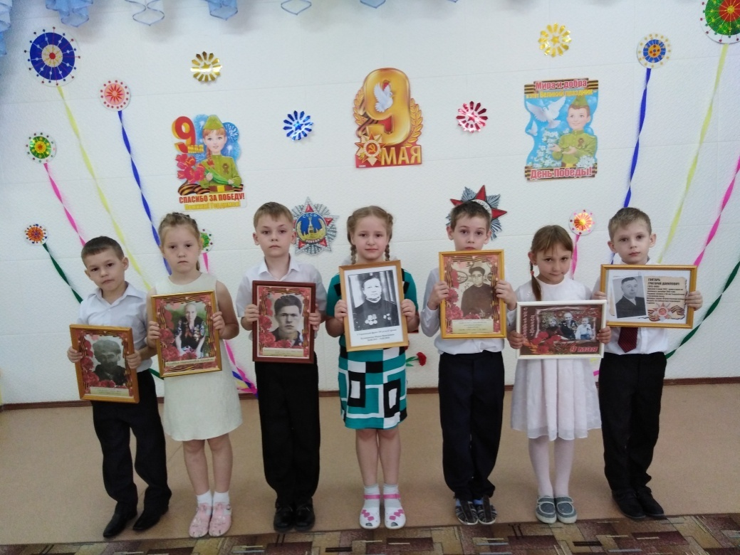

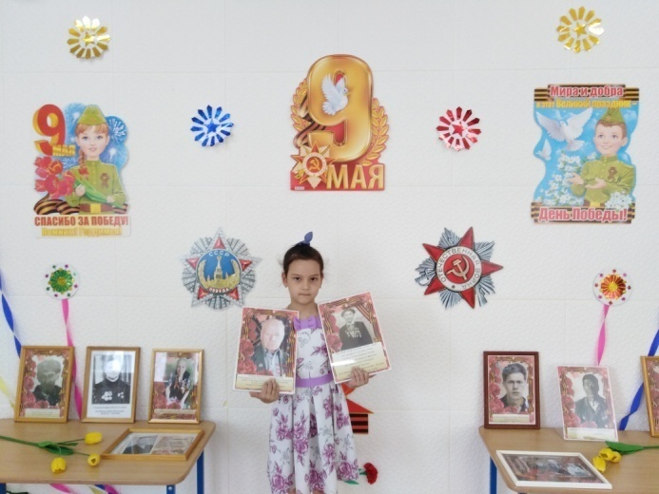 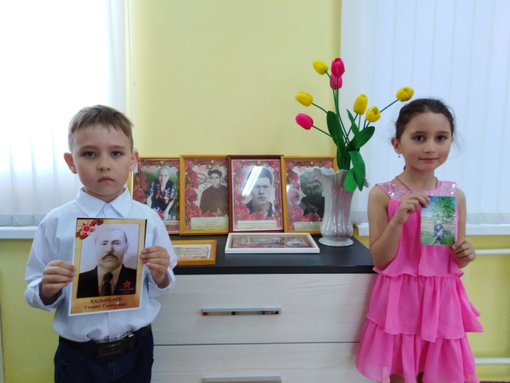

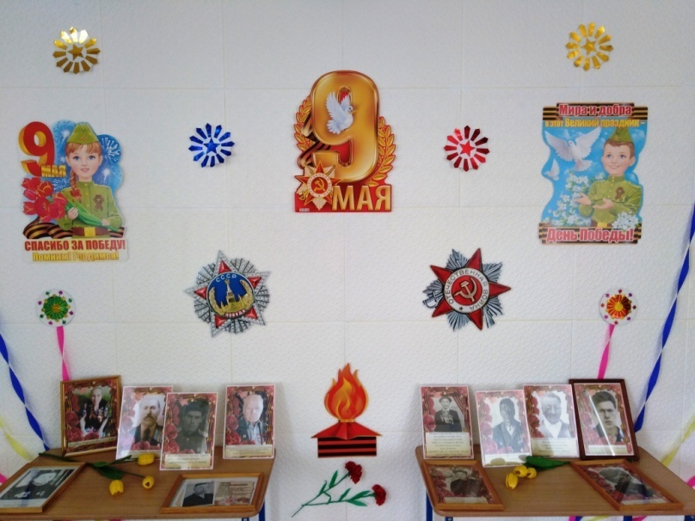

**Выставка рисунков «Мы помним, мы гордимся»**

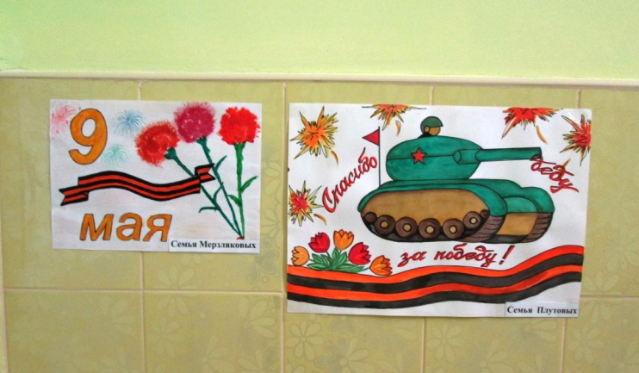

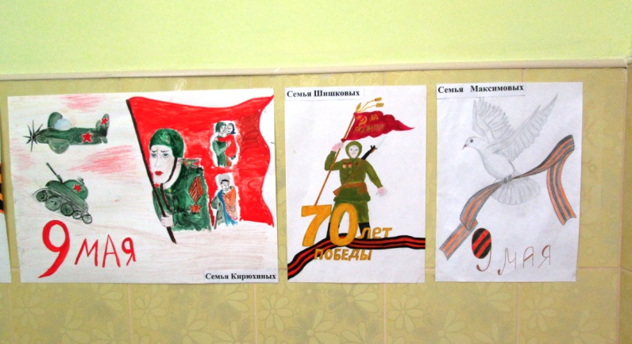

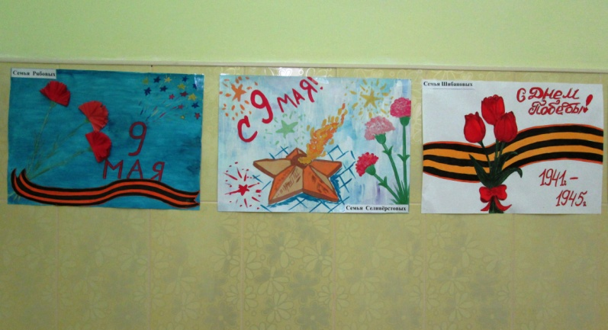

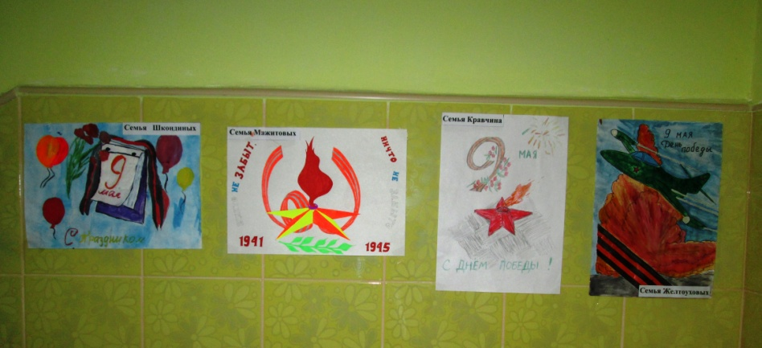

**Великий День Победы**

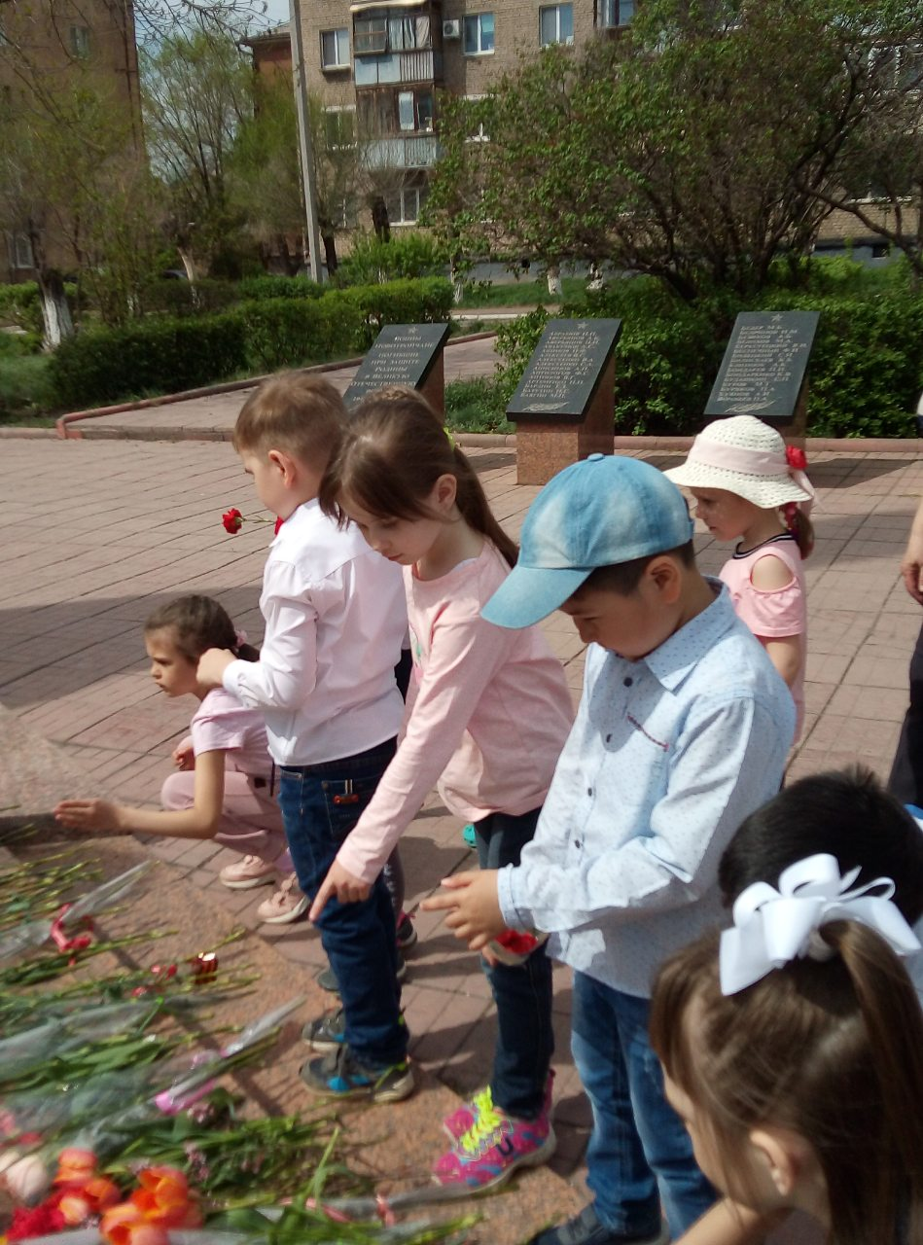

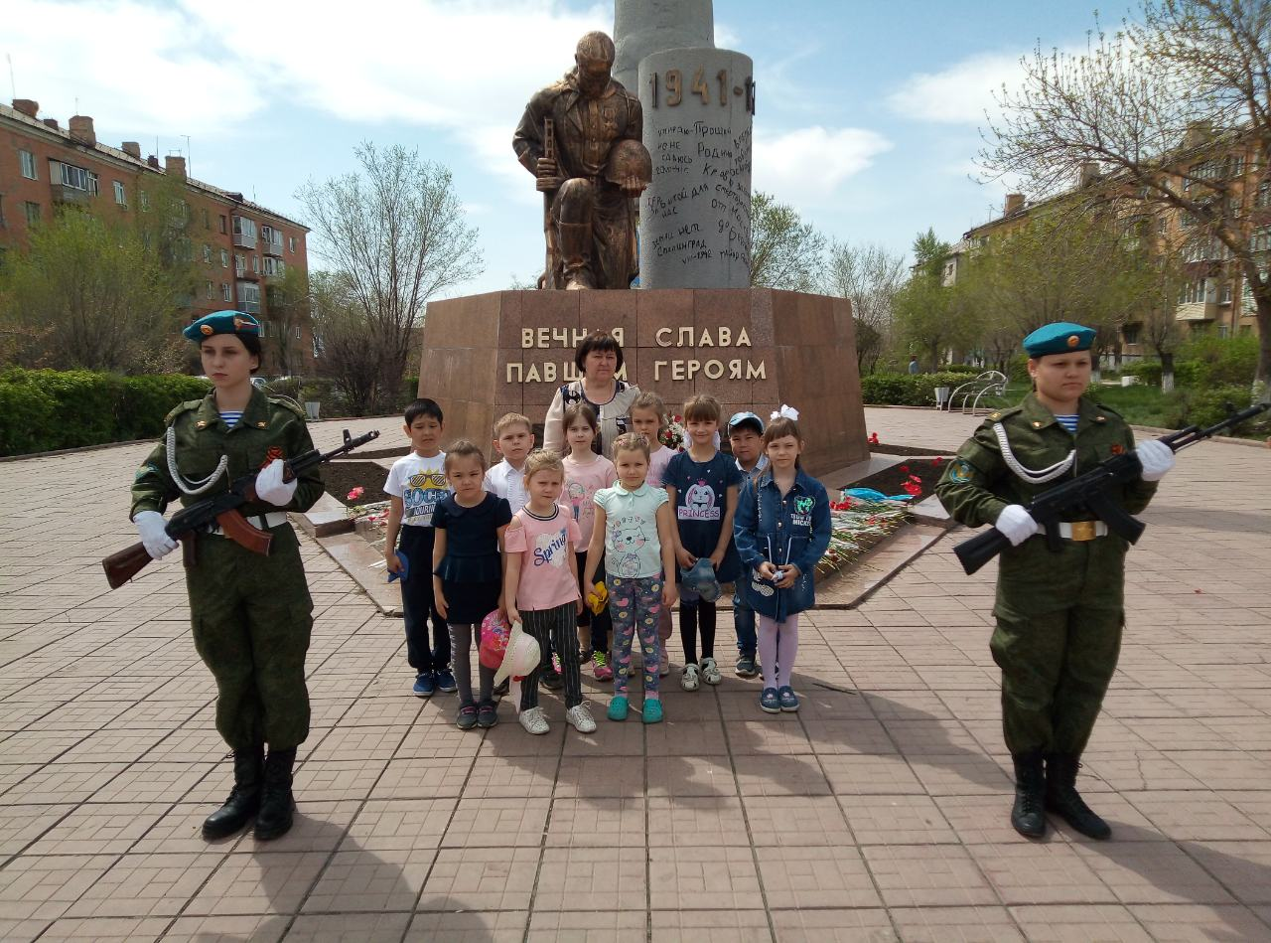

**«Книга памяти»**

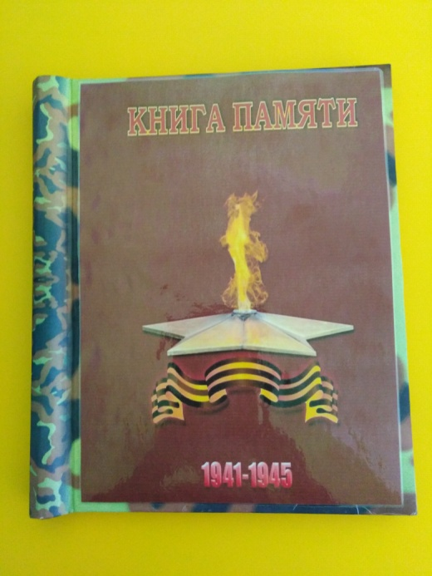

**Странички Книги Памяти**

**«Холодняк Клавдия Маркияновна»**

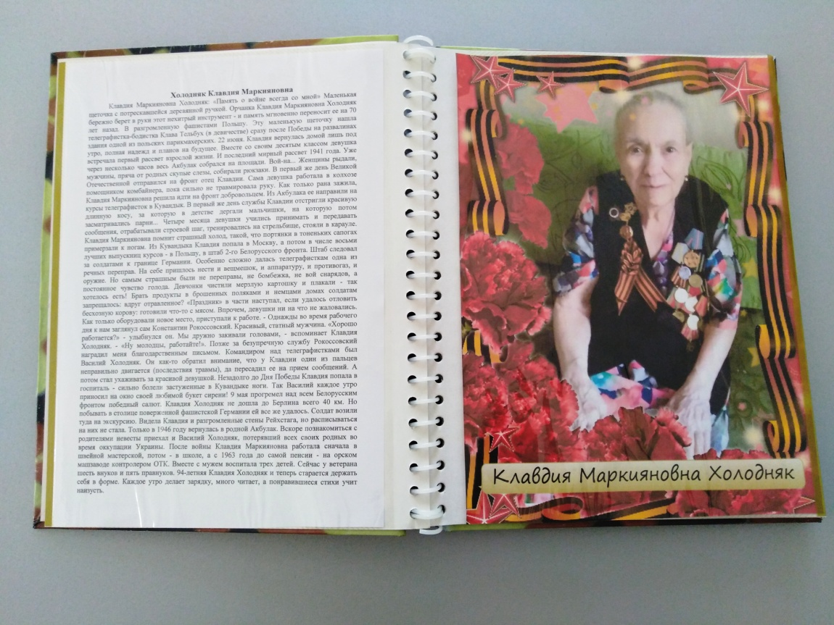

Клавдия Маркияновна Холодняк: «Память о войне всегда со мной» Маленькая щеточка с потрескавшейся деревянной ручкой. Орчанка Клавдия Маркияновна Холодняк бережно берет в руки этот нехитрый инструмент - и память мгновенно переносит ее на 70 лет назад. В разгромленную фашистами Польшу. Эту маленькую щеточку нашла телеграфистка-бодистка Клава Тельбух (в девичестве) сразу после Победы на развалинах здания одной из польских парикмахерских. 22 июня. Клавдия вернулась домой лишь под утро, полная надежд и планов на будущее. Вместе со своим десятым классом девушка встречала первый рассвет взрослой жизни. И последний мирный рассвет 1941 года. Уже через несколько часов весь Акбулак собрался на площади. Вой-на... Женщины рыдали, мужчины, пряча от родных скупые слезы, собирали рюкзаки. В первый же день Великой Отечественной отправился на фронт отец Клавдии. Сама девушка работала в колхозе помощником комбайнера, пока сильно не травмировала руку. Как только рана зажила, Клавдия Маркияновна решила идти на фронт добровольцем. Из Акбулака ее направили на курсы телеграфисток в Кувандык. В первый же день службы Клавдии отстригли красивую длинную косу, за которую в детстве дергали мальчишки, на которую потом засматривались парни... Четыре месяца девушки учились принимать и передавать сообщения, отрабатывали строевой шаг, тренировались на стрельбище, стояли в карауле. Клавдия Маркияновна помнит страшный холод, такой, что портянки в тоненьких сапогах примерзали к ногам. Из Кувандыка Клавдия попала в Москву, а потом в числе восьми лучших выпускниц курсов - в Польшу, в штаб 2-го Белорусского фронта. Штаб следовал за солдатами к границе Германии. Особенно сложно далась телеграфисткам одна из речных переправ. На себе пришлось нести и вещмешок, и аппаратуру, и противогаз, и оружие. Но самым страшным были не переправы, не бомбежка, не вой снарядов, а постоянное чувство голода. Девчонки чистили мерзлую картошку и плакали - так хотелось есть! Брать продукты в брошенных поляками и немцами домах солдатам запрещалось: вдруг отравленное? «Праздник» в части наступал, если удалось отловить бесхозную корову: готовили что-то с мясом. Впрочем, девушки ни на что не жаловались. Как только оборудовали новое место, приступали к работе. - Однажды во время рабочего дня к нам заглянул сам Константин Рокоссовский. Красивый, статный мужчина. «Хорошо работается?» - улыбнулся он. Мы дружно закивали головами, - вспоминает Клавдия Холодняк. - «Ну, молодцы, работайте!». Позже за безупречную службу Рокоссовский наградил меня благодарственным письмом. Командиром над телеграфистками был Василий Холодняк. Он как-то обратил внимание, что у Клавдии один из пальцев неправильно двигается (последствия травмы), да пересадил ее на прием сообщений. А потом стал ухаживать за красивой девушкой. Незадолго до Дня Победы Клавдия попала в госпиталь - сильно болели застуженные в Кувандыке ноги. Так Василий каждое утро приносил на окно своей любимой букет сирени! 9 мая прогремел над всем Белорусским фронтом победный салют. Клавдия Холодняк не дошла до Берлина всего 40 км. Но побывать в столице поверженной фашистской Германии ей все же удалось. Солдат возили туда на экскурсию. Видела Клавдия и разгромленные стены Рейхстага, но расписываться на них не стала. Только в 1946 году вернулась в родной Акбулак. Вскоре познакомиться с родителями невесты приехал и Василий Холодняк, потерявший всех своих родных во время оккупации Украины. После войны Клавдия Маркияновна работала сначала в швейной мастерской, потом - в школе, а с 1963 года до самой пенсии - на орском машзаводе контролером ОТК. Вместе с мужем воспитала трех детей. Сейчас у ветерана шесть внуков и пять правнуков. 94-летняя Клавдия Холодняк и теперь старается держать себя в форме. Каждое утро делает зарядку, много читает, а понравившиеся стихи учит наизусть.

Надежда Терехина (газета «Оренбургская сударыня», 2016 г.)

**«Труженик войны – Кузовникова Мария Николаевна»**

C:\Users\11\Saved Games\Desktop\Кузовникова.tif

Часто пишут в газетах, передают по радио о подвигах летчиков, разведчиков, артиллеристов, моряков. Хочется сказать теплое слово и о такой военной специальности, к которой имеют отношения все остальные.

Маше Кузовниковой было 18 лет, когда началась Великая Отечественная война. Многие мужчины ушли на фронт.

* Маша иди на «Натик», некому на тракторах работать, сказали в правлении колхоза Ново-Сергиевского района и Маша пахала землю, убирала хлеб, подвозила солому к фермам. А в начале 1944 года ее, подруг Таню Кузьмину, Таню Илюкину, Марусю Плотникову райком комсомола направил в военкомат.
* На фронте повар - первое дело. Будете военными поварами, - сказали в военкомате и направили подруг в армию. После шестимесячной учебы им присвоили звание «младший сержант административной службы» по специальности полевого повара.

И вот уж поезд мчит девушек по смоленской, белорусской и польской землям. Мимо проплывают разрушенные города, сожженные села, взорванные мосты.

Марию Кузовникову зачислили в 201 роту 47 армии. Эта рота в районе польского города Седлец охраняла армейские оружейные склады. Дело младшего сержанта Кузовниковой ежедневно накормить 120 солдат, сержантов и командиров. На складах были снаряды, авиационные бомбы, взрывчатка, патроны, оружие. Авиация противника старалась обнаружить склады и разбомбить. А советское командование располагало склады в лесах, рассредоточенными по большой площади.

Однажды Мария с бойцом Василием Ширшовым на одноконке везли термосы с пищей, чтобы покормить дальний караул. Но налетели три

самолета и начали бомбить. Лошадь убило, а Кузовникову засыпало землей. Отрыл ее боец Ширшов и сдал в госпиталь. От тяжелой контузии ее лечила врач Нина Петровна Завялова.

Под бомбежками, а то и обстрелом с армейскими складами Мария Николаевна прошла Варшаву, Краков, закончила боевой путь в немецком городке.

О тех грозных боевых днях Марии Николаевне напоминает похвальная грамота, подписанная маршалом Советского Союза Жуковым и членом военного совета генерал - лейтенантом Телегиным.

П. Антинганов.

(Газета: «Медногорский рабочий» № 64 от 29 мая 1975 года).